Ferenc pápa − Egy hiteles ember

A Wenders által instruált filmes műben Ferenc pápa utazásaiba és vallással kapcsolatos nézeteibe nyerhetünk betekintést, miközben az egyházfő olyan általános témákkal kapcsolatban felmerülő kérdésekre ad őszinte, komoly, olykor humorral fűszerezett válaszokat, mint a halál, a társadalmi és gazdasági egyenlőtlenségek, a bevándorlás, az ökológia, valamint a család szerepe. Ami ezen túlmenően minden kétség nélkül ugyancsak feltárul; hogy a rendező szinte kivételes betekintést nyerhetett a pápa életébe. Több mint két éven keresztül kísérhette, emellett a vatikáni tévéarchívum egyedi archív felvételeivel is dolgozhatott, amelyek Ferenc pápa világ körüli utazásai során készültek.

Morus Tamás imája:

Uram, ha lehetséges,
adj nekem testi egészséget,
hogy ép szervekkel szolgálhassak neked!
Adj nekem Uram, egyenes lelket,
hogy lássam, mi a jó és helyes,
ne féljek a gonoszság támadásától
és minden ügyemet rendbe tudjam szedni!
Adj nekem, Uram, készséges lelket,
mely sohasem unatkozik,
nem panaszkodik,
nem kesereg és nem érzékenykedik!
Segíts, hogy ne törődjem
mértéken felül azzal a valamivel,
amit „Én”-nek hívnak!
Adj Uram humorérzéket!
Segíts, hogy értsem a tréfát,
Hogy vidám legyek
És másokat is fel tudjak vidítani!

Azt mondja a fáma, ez az ima volt Szent−Györgyi Albert orvos−kutató kedvenc imája, de ez a jelenlegi római katolikus világegyház vezetőjéé, 2013 óta „Róma püspökéé”, Ferenc pápáé is, aki ezekkel a sorokkal, mint személyes konfesszióval zárja szinte már-már „személyes”, összességében bölcsességet, derűt és bizakodást sugalló „dokumentumfilmje” képsorait. Azét a dokumentumfilmét, amelyben őt magát egy abszolút értő szemlélet- és sorstárs (itt: mint filmrendező), maga a neves német filmalkotó, forgatókönyvíró és producer, Wim Wenderskövet, illetve jegyez.
Úgy tűnik, vannak szerencsés csillagállások. Hiszen maga a három Oscar-díjra jelölt Wim Wenders is egy etalon, aki orvosi és filozófiai tanulmányai után kötelezte el magát a filmnek, és aki az olyan klasszikusok mellett, mint a Párizs, Texas (1982) vagy a Berlin felett az ég (1985) számos dokumentumfilmet is rendezett (A föld sója, Buena Vista Social Club); személyes ars poeticája szerint pedig filmjeiben az európai és az amerikai kultúrát próbálja összeegyeztetni, egybeolvasztani, és „mint a globális világ filozófusa” készíti filmjeit. Ez a globális kultúra jelenik meg a legújabb alkotásaiban is. Feltételezhetően mindez a „szellemi és ténybeli wendersi háttér” predesztinálta őt magát hitelesen erre, a szinte (ha esetleg létezik egyáltalán ilyen kategória) „személyes portré”, de inkább „személyes vallomásfilm” elkészítésére. Óriási kihívás lehetett.

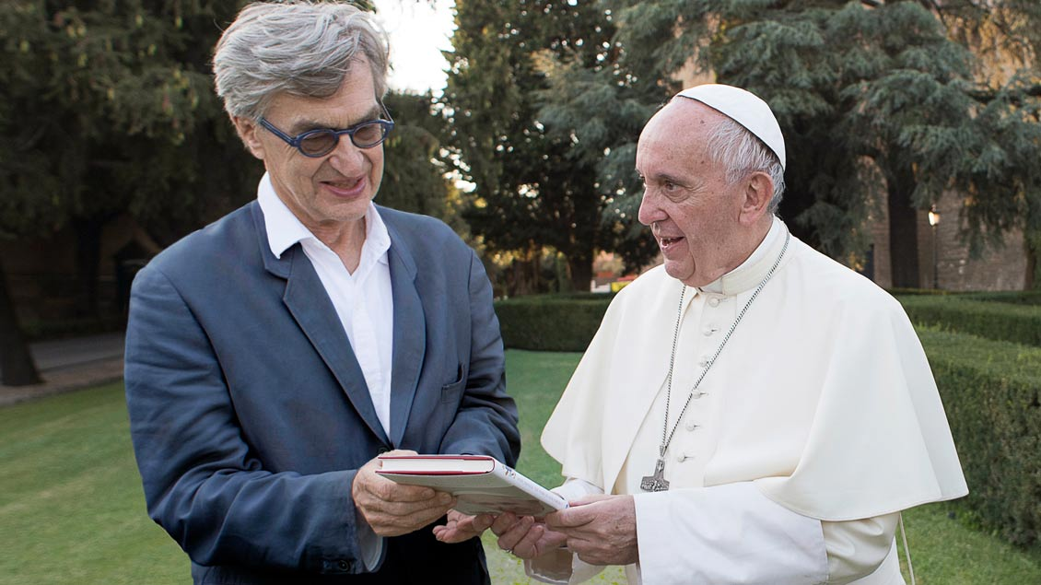

Ilyen „szellemi és ténybeli” háttérrel rendelkezve indult az a közös munka, amely − a források szerint – igazából a Szentszék Kommunikációs Titkárságának prefektusától, Dario Edoardo Viganotól származik, aki amellett, hogy nagy „filmgourmand”, személyesen magának Wim Wendersnek is nagy rajongója. Feltételezhetően az összes lényegi pontot mérlegelve döntött végül Wim Wenders mellett 2014-ben maga a Vatikán.
A szellemi háttér tehát teljesen egyértelmű, a film előrehaladása során pedig mindez hitelt érdemlően fel is tárul; a globális világ filozófusa és a (globális) világ pásztora (ez Ferenc pápa meghatározása saját magáról) találkoznak, és egy közös fizikai és szellemi kihívásra−utazásra−kalandra vállalkoznak. Ennek nyomán a film maga egy sokszínű kavalkád−forgatag, amelynek során pedig szinte teljesen feltárul az a kép, amely igazolja, hogy a választás és a döntés jogos volt; a felnőttként protestáns hitre tért filmalkotó Ferenc pápa mentális és fizikai útkeresésének, szellemi eredőjének, hitvallásának, (előre)haladásának és nem utolsósorban egzisztenciális létének abszolút értője, és mindennek szakavatott, hiteles közvetítője. A Pope Francis – A Man of His Word, magyarul a Ferenc pápa − Egy hiteles ember címet viselő munka mindennek nyomán igazából nem egy, de két etalon, két hiteles, szellemi minőségében, világlátásában egymást tökéletesen értő, és ezen a ponton kiegészítő ember és szellem közös „gondolattérképe”.

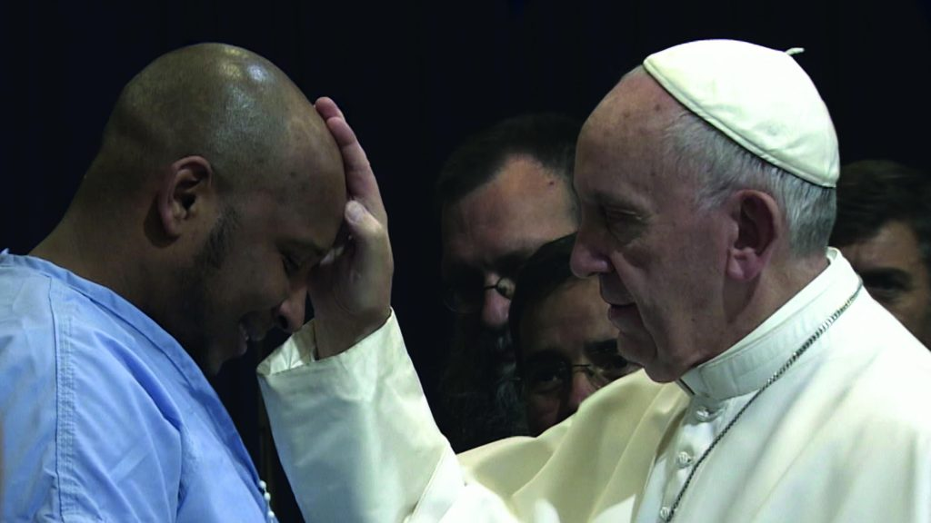

A Wenders által instruált filmes műben tehát Ferenc pápa utazásaiba és vallással kapcsolatos nézeteibe nyerhetünk betekintést, miközben az egyházfő olyan általános témákkal kapcsolatban felmerülő kérdésekre ad őszinte, komoly, olykor humorral fűszerezett válaszokat, mint a halál, a társadalmi és gazdasági egyenlőtlenségek, a bevándorlás, az ökológia, valamint a család szerepe. Ami ezen túlmenően minden kétség nélkül ugyancsak feltárul; hogy a rendező szinte kivételes betekintést nyerhetett a pápa életébe. Több mint két éven keresztül kísérhette, emellett a vatikáni tévéarchívum egyedi archív felvételeivel is dolgozhatott, amelyek Ferenc pápa világ körüli utazásai során készültek.
A filmben használt vizuális stílusnak köszönhetően a nézők egészen közel kerülhetnek a pápához, aki olykor-olykor „személyesen meg is szólítja” közönségét, de ott lehetünk vele akkor is, amikor munkásokat és gazdálkodókat, gyermekeket és időseket, menekülteket és rabokat látogat, vagy épp a szegénynegyedek és menekülttáborok lakóival találkozik. De jelen lehetünk az Amerikai Egyesült Államok Kongresszusa épületében, vagy a nagy világvallások vezetőivel való találkozókon egyaránt.
Őszinte jóindulattal ajánlom Mindenki szíves figyelmébe Wim Wenders filmjét a római katolikus egyházfőről, mert mérhetetlenül inspiratív és pozitív példával szolgál, illetve tanít; előítéletek, vádaskodás, széthúzás helyett pedig esélyt ad a megbékélésre, a saját felelősségünkkel való szembenézésre. Azaz: mit tehetek, akár én magam is, hogy élhetőbb legyen a világ(unk)…

